Паспорт проекта
Название проекта: «Эколята – дошколята»
Авторы проекта: Исмамло Аида Магомедалиевна , воспитатель
Тип проекта |  | Познавательный, творческий
Вид проекта |  | 02.02.2021 г – 29.04.2021 год
Участники проекта |  | Воспитанники, родители, педагоги, социум
Проблема значимая для детей, на решение которой направлен проект |  | Дошкольное детство – начальный этап формирования личности человека, его ценностей ориентации в окружающем мире. В этот период закладывается позитивное отношение к природе, к “рукотворному миру”, к себе и к окружающим людям. Основным содержанием экологического воспитания является формирования у ребенка осознано–правильного отношения к природным явлениям и объектам, которые окружают его и с которыми он знакомится в дошкольном детстве.  Природа – неиссякаемый источник духовного обогащения детей. Они постоянно в той или иной форме соприкасаются с природой. Их привлекают зеленые луга и леса, яркие цветы, бабочки, жуки, птицы, падающие хлопья снега, ручейки и лужицы. Бесконечно разнообразный и красочный мир природы пробуждает у детей естественный интерес, любознательность, затрагивает их чувства, возбуждает фантазию и влияет на формирование их ценностных ориентиров. Ребенок, полюбивший природу, не будет бездумно рвать цветы, разорять гнезда, обижать животных.  Полученные в детстве впечатления от родной природы, очень яркие, запоминающиеся на всю жизнь и часто влияют на отношение человека к природе.
Актуальность |  | Актуальность проекта  История человечества неразрывно связана с историей природы. На современном этапе, её вопросы традиционного взаимодействия с человеком выросли в глобальную экологическую проблему.  Чтобы не погубить себя люди просто обязаны научиться бережно, относиться к природе, а для этого надо воспитывать в себе ответственность и экологическую культуру.  В настоящее время, как никогда остро стоит вопрос экологическоговоспитания дошкольников, так как проблема ухудшения экологическогосостояния нашего региона актуальна.
Цель проекта | Формирование у ребёнка богатого внутреннего мира и системы ценностных отношений к природе, её животному и растительному миру, развитие внутренней потребности любви к природе и, как следствие, бережного отношения к ней, воспитание у ребёнка культуры природолюбия.
Задачи проекта | • дать ребёнку знания об окружающей его Природе, познакомить с разнообразием животного и растительного мира его малой родины, показать неповторимость, величие, силу и красоту природы;  • способствовать развитию понимания ребёнком неразделимого единства человека и природы, понимание общечеловеческой ценности природы;  • помочь ребёнку осознать необходимость сохранения, охраны и спасения природы для выживания на земле самого человека;  • расширить общий кругозор детей, способствовать развитию их творческих способностей;  • помочь ребёнку самоопределиться в построении взаимоотношений с природой и окружающим его миром;  • способствовать воспитанию потребности принимать активное участие в природоохранной и экологической деятельности.
Направления работы | Воспитание любви к природе, гордости за свой край в котором ты живёшь, за прошлое своего народа, уважения к живому на планете, я спланировали через интеграцию образовательных областей:  Социально-коммуникативное развитие (познавательные беседы, чтение художественной литературы, экскурсии к историческим местам нашего края, рассматривание альбомов; подвижные, словесные, сюжетно-ролевые, театрализованные игры; совместная с родителями деятельность: экскурсии, субботники)  Речевое развитие (развивающие занятия, рассказывание и инсценированние сказок, использование стихов, загадок, пословиц, былин)  Познавательное развитие (циклы познавательных занятий, целевые прогулки, наблюдения)  Художественно- эстетическое развитие (рассказы педагога, рассматривание иллюстраций и образцов жизни животных с сопровождением художественного слова.  Физическое развитие (подвижные игры, соревнования)

Формы работы, применяемые во время организации и проведения мероприятий в рамках Проекта «Эколята – Дошколята»:
- беседа;
- прослушивание тематических сказок и рассказов;
- обсуждение;
- задание и игра;
- викторина;
- просмотр фрагментов фильма или телевизионной передачи;
- конкурс;
- праздник;
- тематическое мероприятие;
- тематическое оформление помещения;
- прогулка и работа на природе;
- наблюдение; проведение опыта;
- экскурсия.

1ая неделя – 12.03..2021-18.03.2021 года: Планирование мероприятий; Изготовление сказочных героев проекта «Эколят – друзей и защитников Природы» («Умницы», «Шалуна», «Тихони» и «Ёлочки»); Подбор методической литературы.
Цель: познакомить детей со сказочными героями «Эколятами».
Задачи:
- Различать «героев » по именам и внешнему виду.
- Развивать внимательность, любознательность.
- Обогатить словарный запас детей словами - Шалун, Тихоня, Умница, Елочка.

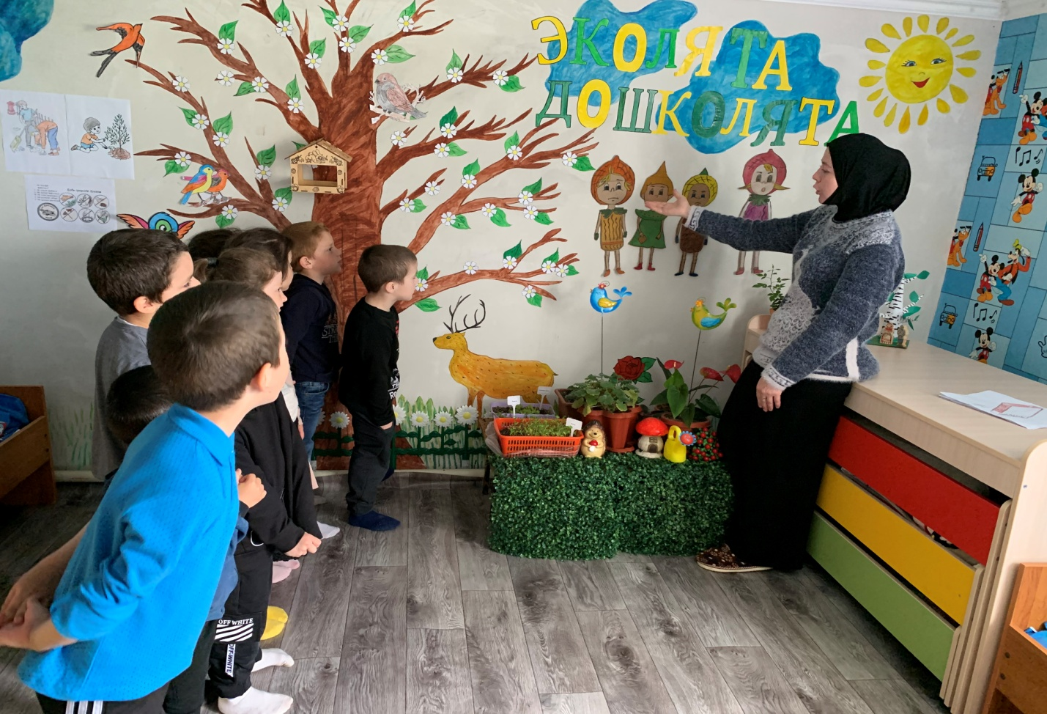

2-ая неделя 19.03.2021-25.03.2021 :
Реализация мероприятий:
1. Организация опытных и экспериментальных участков по выращиванию зеленого огорода в помещение ДОУ «Наш огород».

Цель проекта:
Формирование экологической культуры у детей и родителей, создание условий для познавательного развития детей через проектно – исследовательскую деятельность.
Задачи проекта:
• Расширять знания детей о строении, условиях, необходимых для роста растений
• Развивать любознательность, интерес к исследовательской деятельности, экспериментированию.
• Воспитывать бережное и заботливое отношение к растениям.
• Привлечение родителей к совместной деятельности с детьми
Предполагаемый результат проекта:
• Дети научатся сажать и ухаживать за растениями. Познакомятся с условиями их содержания и особенностями строения
• Опытным путем дети определят условия необходимые для роста культурных растений.
• Расширят свои знания о пользе растений
• Дети научаться вести наблюдения.

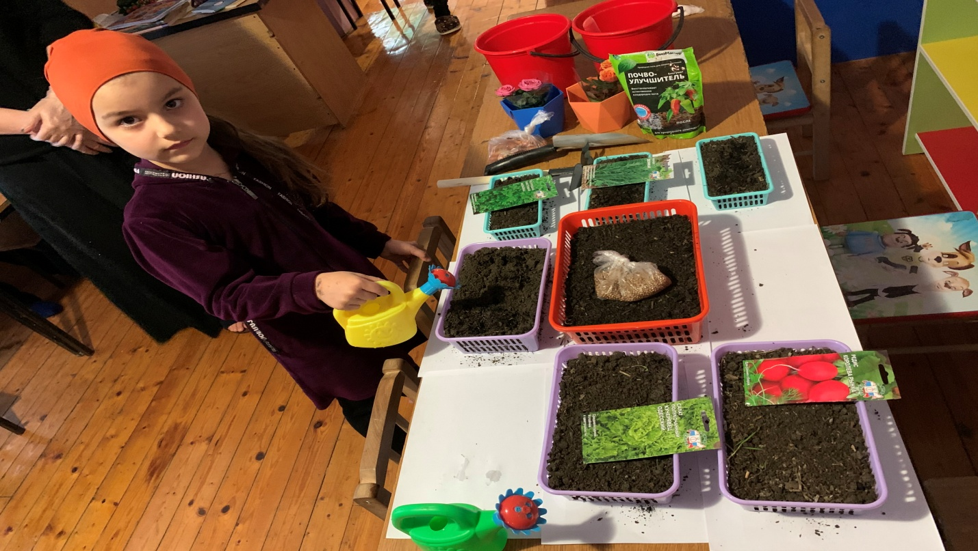
3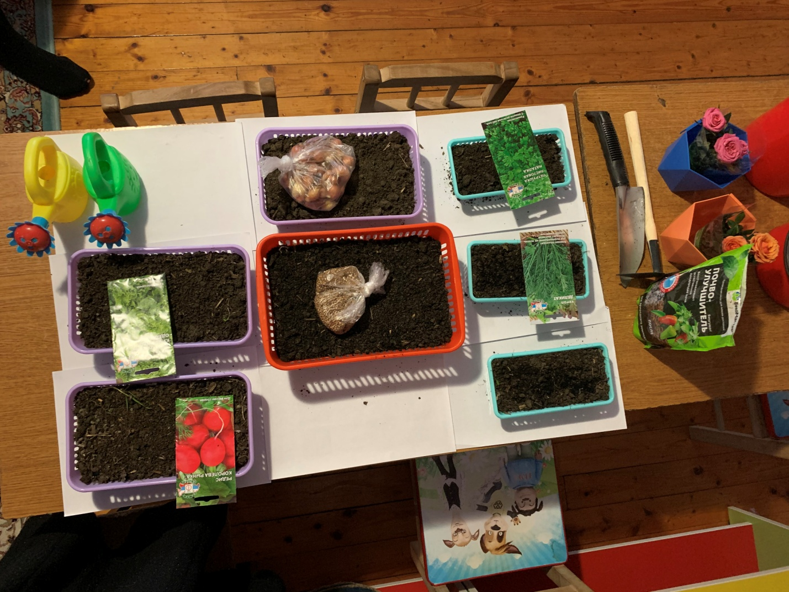

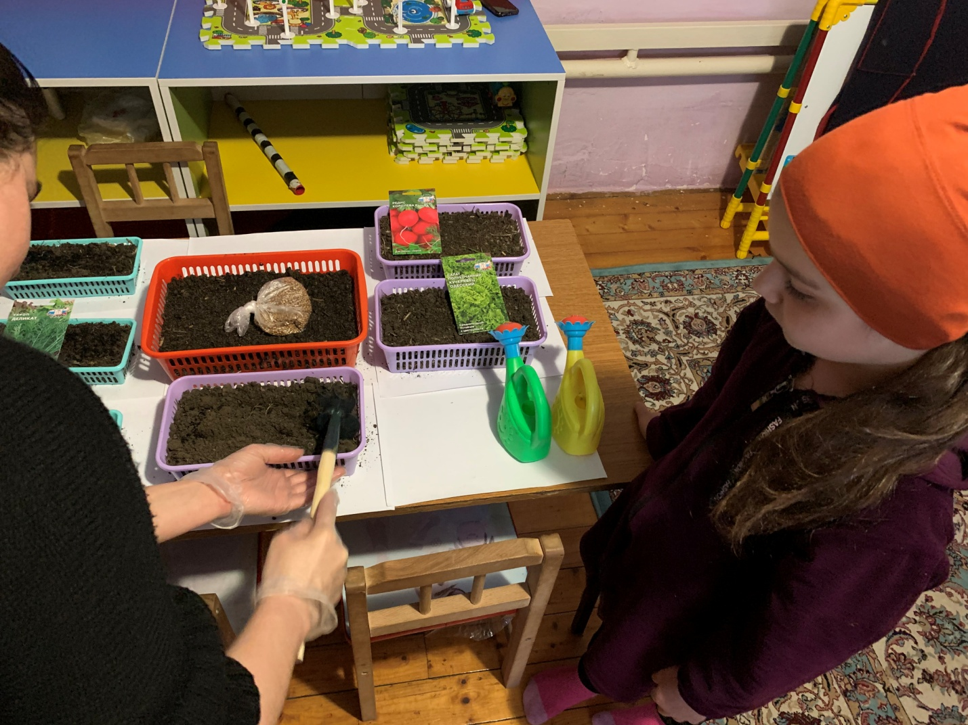

2. Субботник .
Основная цель субботника — воспитание экологической культуры через формирование осознанного, бережного отношения к природе, окружающему миру.

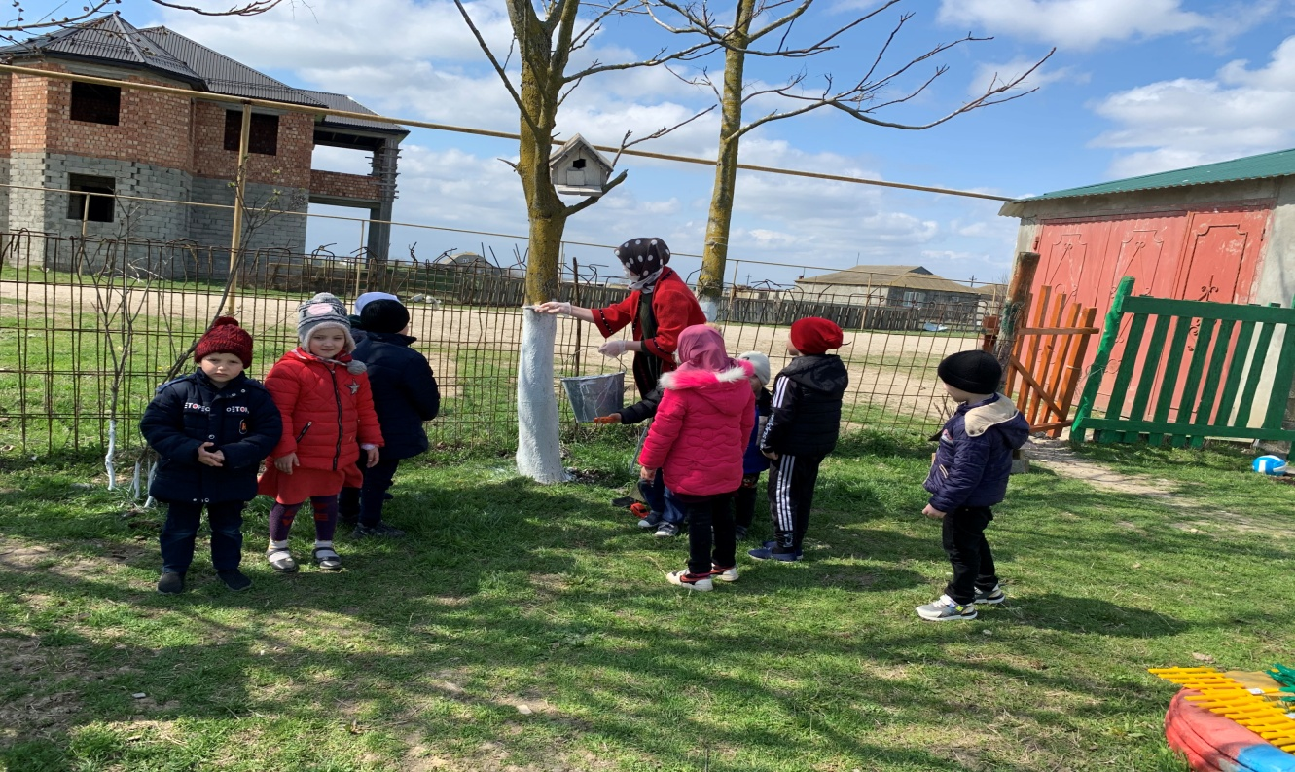

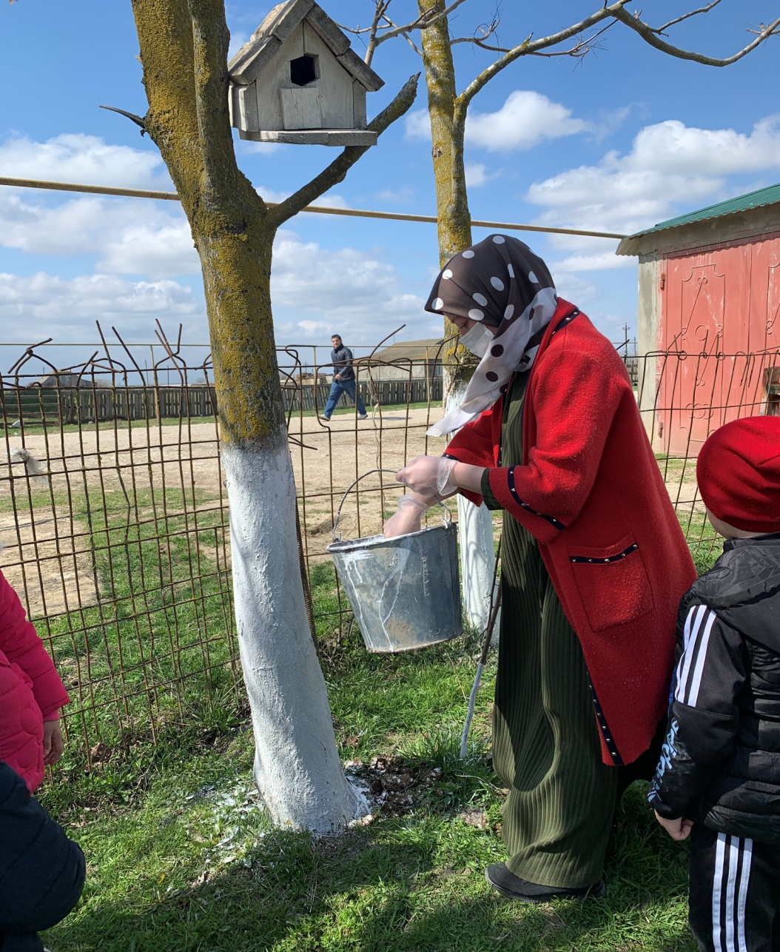
Коллективное мероприятие, тем более по природосбережению не только сплачивает детский коллектив, но и воспитывает у дошкольников экологическую культуру.

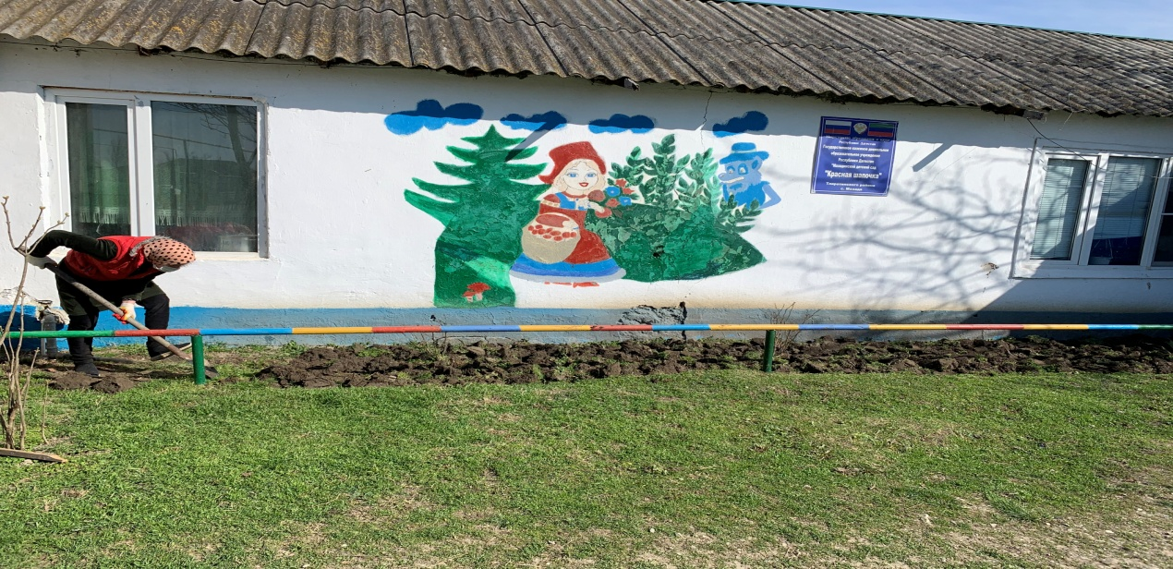
Во время таких субботников у воспитанников формируется умение работать в коллективе, бережное и ответственное отношение к окружающей нас природе.
Дети были приятно удивлены, проделанной работой!
Ведь так приятно смотреть на мир, который стал красивее, благодаря тебе!

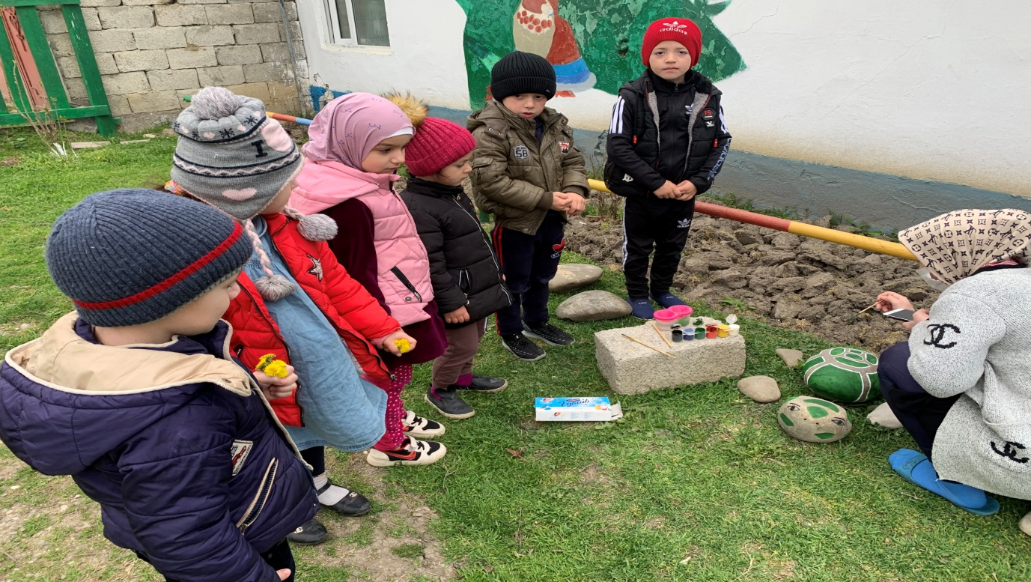

3-я – неделя 26.03.2021- 06.04.2021года:
1.Создания кормушек для птиц с участием родителей.
2. Рисование : «Бережем лес»
3. Акции «Бережем птиц». «Берегите природу»

1.Цель: изготовление с родителями кормушек для птиц.
Задачи:
1. Закрепить знания детей о роли человека в жизни зимующих птиц.
2. Воспитывать у детей желание помогать птицам в трудное для них время.
3. Вовлечение детей и родителей в творческую и практическую деятельность по охране и защите зимующих птиц.
2. Цель: воспитание любви к родной природе, стремления беречь её, охранять.
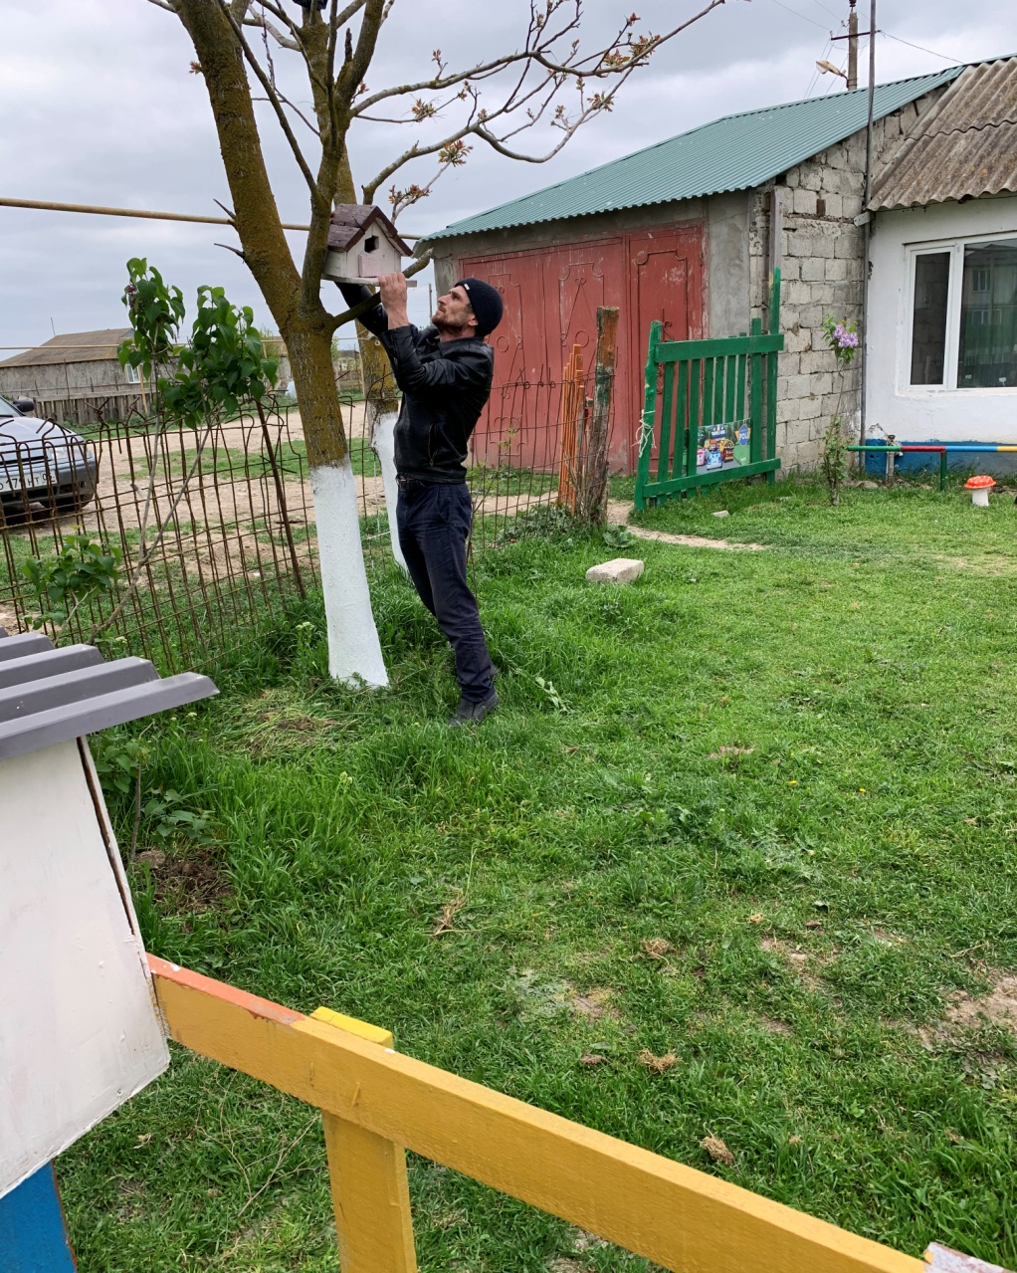
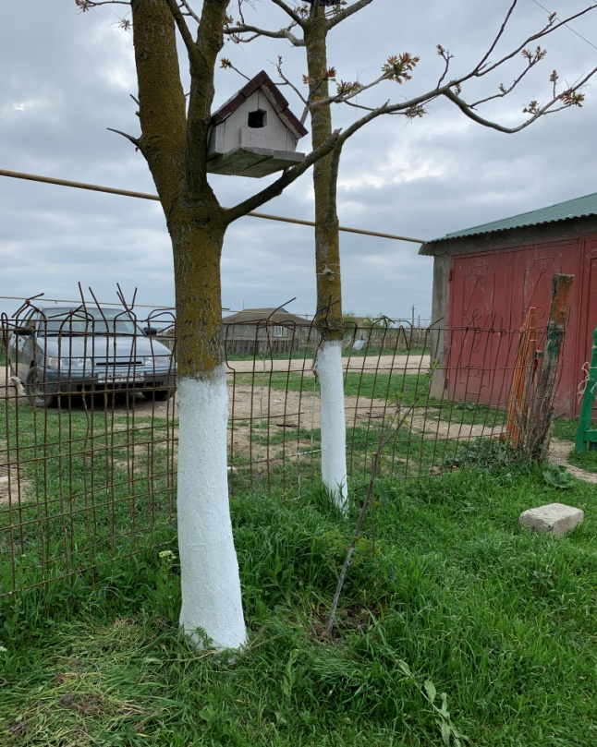

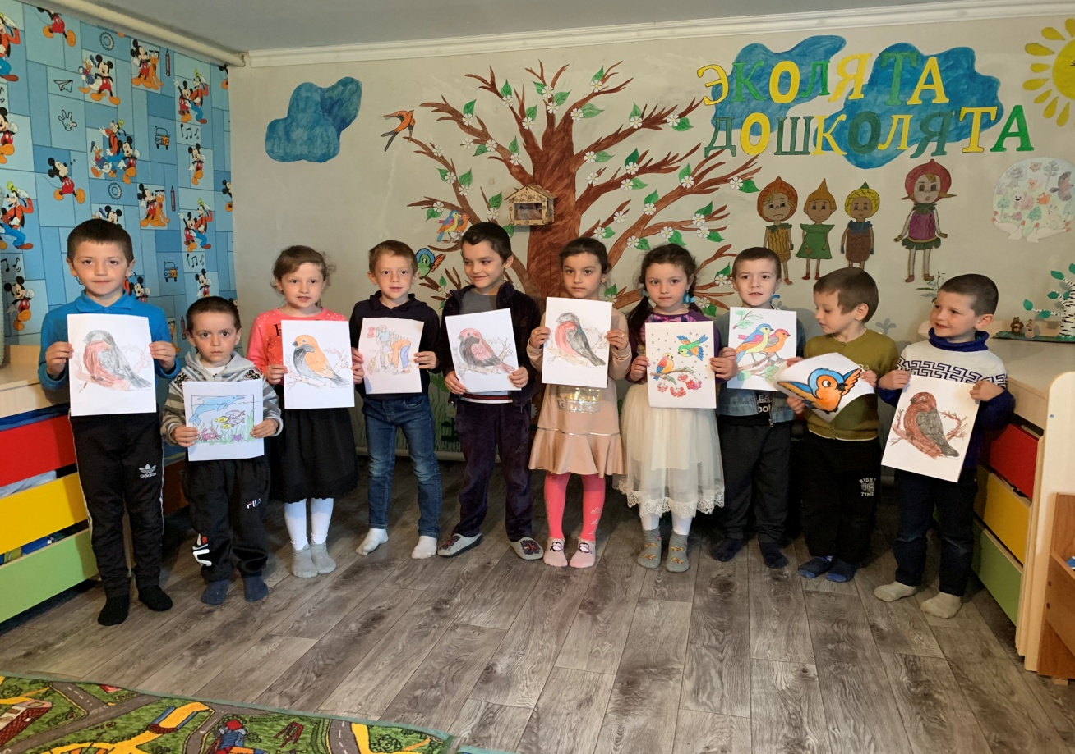
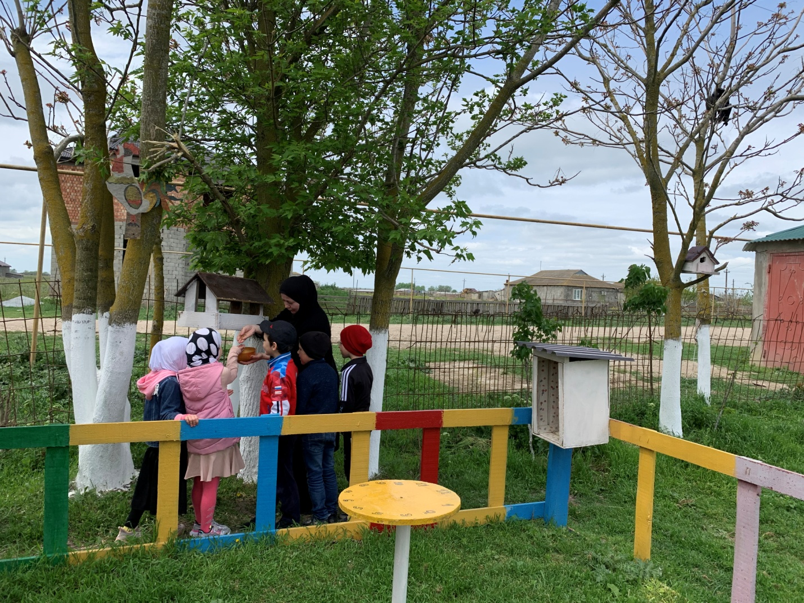
4-ая неделя 07.04.2021-17.04.2021года:
1.Проведем мероприятие по экологическому воспитанию на тему: «Азбука природолюбия» .
Конспект НОД по экологическому воспитанию
«Азбука природолюбия»
Задачи:
Образовательные:
Формировать у детей элементарные экологические знания, учить детей правилам поведения в лесу.
Формировать у детей правила бережного отношения к природе.
Развивающие:
Развивать познавательный интерес к миру природы, представление о том, какие действия вредят природе.
Развивать речь в беседе, мышление, умение делать простые выводы, умозаключения.
Воспитательные:
Воспитывать доброжелательное отношение к природе.
Прививать трудовые навыки.
Интеграция образовательных областей: развитие речи, познавательное развитие, физическое развитие, художественно-эстетическое развитие.
Оборудование и материал:
Макеты деревьев, птичье гнездо, «мусор»: коробочки от сока, фантики от конфет, бумажки, пустые бутылочки из-под напитков, аудиозапись «Пение птиц», костюм Елочки-красавицы для взрослого, костюм Желудя Умницы для взрослого, сумка с веревочками, мешком для мусора и перчатками на каждого ребенка, картинки «Правила поведения в лесу», песня «Песенка друзей» слова С.В.Михалкова.
Методы:
Наглядно-слуховой, наглядно-зрительный, словесный, практический.
Приемы:
Создание проблемной ситуации, игровой, хоровые и индивидуальные ответы детей, использование средств ТСО.
Предшествующая работа: рассматривание картин иллюстраций по теме, чтение художественной литературы, наблюдения на прогулке, беседы, прослушивание песен.
Ход ЗАНЯТИЯ:
Дети играют на ковре вместе с воспитателем. Раздается стук в дверь, входят грустные Елочка-красавица и желудь Умница.
Елочка: Здравствуйте, ребята. Это детский сад «Красная шапочка»?
Дети: Да.
Воспитатель: Здравствуй, Елочка! Здравствуй Желудь! Ребята, давайте поздороваемся с нашими гостями.
Дети: Здравствуйте.
Воспитатель: Елочка-красавица, желудь Умница, что же вас к нам привело? И почему вы такие грустные??
Елочка: Ребята, в лесу случилась беда. Было у нас все чисто, птички пели песенки, насекомые бегали по травке, ветерок играл листочками на ветвях.
Умница: Да вот пришли злые люди: ветки сломали, гнездо птичье разорили и птички из него улетели, разбросали кругом мусор и фантики.
Елочка: И вот мы пришли к вам за помощью.
Воспитатель: Вот так дела. Ребята, поможем нашим гостям?
Дети: Да.
Воспитатель: Нам нужно тогда отправляться в путь. Но прежде я возьму свою волшебную сумку, ведь в дороге всякое может понадобиться, и отправляемся с вами в путь. А путь предстоит неблизкий. На чем же мы с вами поедем?
Дети: Автобус, поезд, машина, самолет.
Воспитатель: Да, ребята, средств передвижения много, но сегодня мы с вами поедем на автобусе, шофером у нас будет Магомед. Надевай, Магомед, фуражку, бери руль. Ребята, садитесь скорее в автобус и поедем с вами в наше путешествие на помощь лесу (садятся в приготовленные стульчики). Елочка-красавица, желудь Умница, садитесь скорее с нами. А в дороге мы споем с вами веселую песенку (все вместе поют песенку).
Песенка «Мы едем, едем, едем в далекие края».
Мы едем, едем, едем
В далекие края
Хорошие соседи
Счастливые друзья
Нам весело живется
Мы песенку поем
А в песенке поется
О том, как мы живем
Тра-та-та, тра-та-та
Мы везем с собой кота,
Чижика, собаку
Петьку-забияку
Обезьяну, попугая -
Вот компания какая!
Вот компания какая!
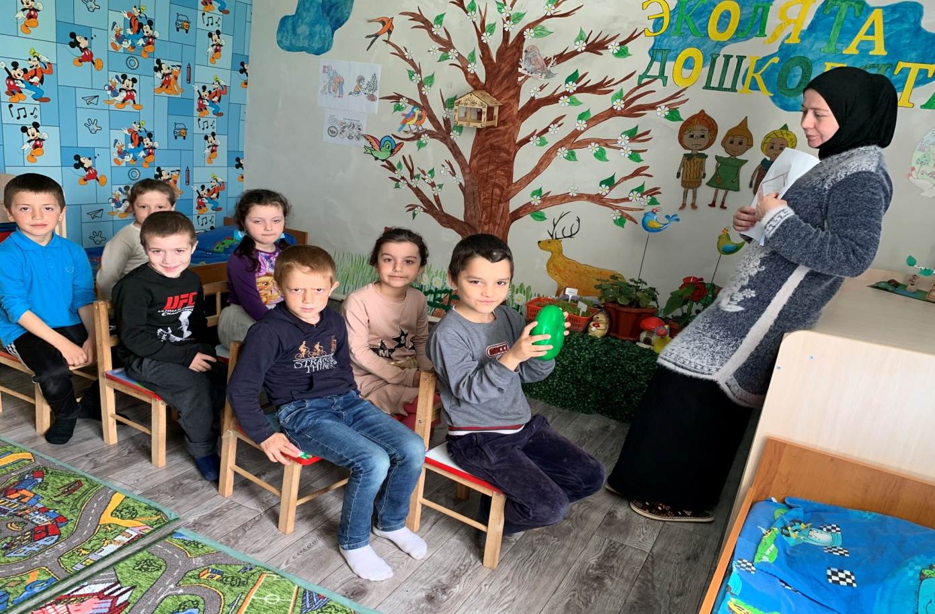

Воспитатель: Ну, вот мы с вами и приехали.
На ковре стоят деревья со сломанными ветвями, рядом лежит птичье гнездо, кругом мусор: бумажки, фантики.
Умница: Вот посмотрите как же кругом намусорено, поломано.
Елочка: Эти люди нехорошо поступили.
Воспитатель: Ребята, как вы думаете, можно так делать: мусорить кругом, бросать бумажки, ломать ветки, вытаптывать грибы и ягоды??
Дети: Нет, нельзя.
Воспитатель: Правильно, ребята. Елочка-красавица, Умница, а вы знаете как нужно вести себя в лесу?
Елочка: Конечно, мы же здесь и живем. Если вы пришли в лес, то не нужно громко шуметь - вы мешаете животным и птицам в лесу
Умница: Нельзя просто так ломать ветки деревьев - им больно.
Елочка: Нельзя разорять птичьи гнезда - птицам с птенчиками негде будет жить.
Умница: Нельзя бросать мусор и оставлять его после посещения леса.
Воспитатель: Правильно, Елочка и Умница, ваши советы совершенно верны. Ребята, если вы съели конфету, то не бросайте фантик на землю, а положите его в карман или пакет для мусора.
Елочка: Ребята, вы поможете нам?
Дети: Да.
Воспитатель: Ребята, давайте поможем лесным обитателям и наведем порядок. Посмотрим, что есть в моей волшебной сумке (достает из сумки веревочки). Елочка, ты вместе с ребятами подвяжите сломанные веточки. Вот вам веревочки (дети помогают подвязать сломанные ветви). А ты Умница вместе с ребятами повесьте гнездо обратно на дерево (вешают гнездо). Что же есть еще в моей чудо - сумке? (достает мешок для мусора и перчатки). У меня есть с собой мешок: весь мусор мы соберем в него. Но сначала наденем все перчатки. Елочка, Умница помогите ребятам (воспитатель, елочка и Умница помогают детям надеть перчатки). Давайте соберем мусор все вместе (дети собирают мусор в мешок).
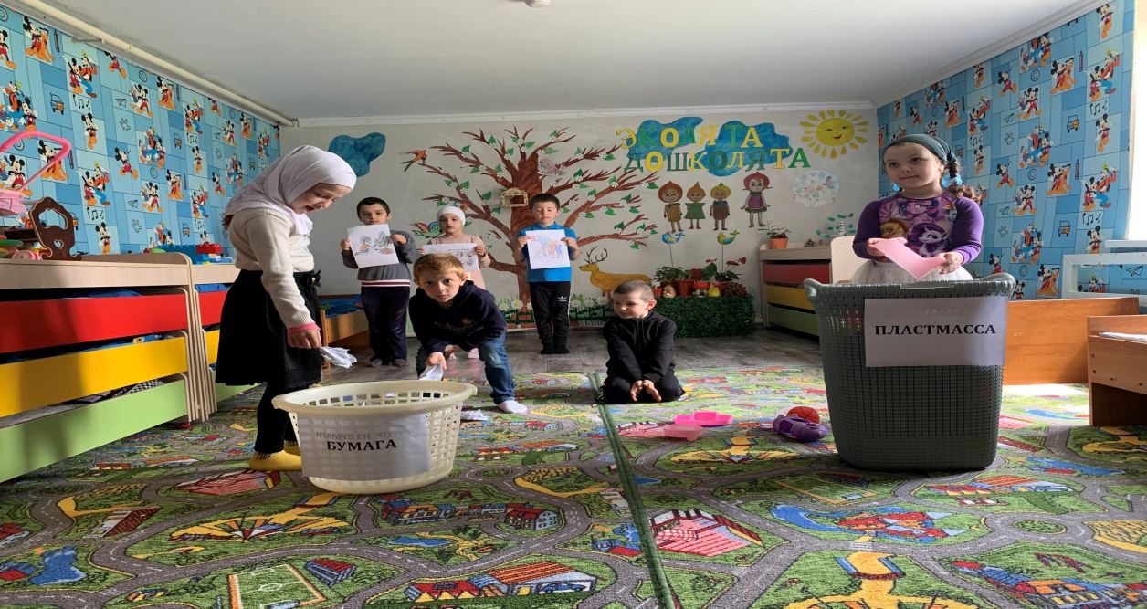
Елочка: Какие вы молодцы! Посмотрите, как стало чисто и красиво вокруг. Подвязанным веточкам уже не больно, посмотрите как весело шелестят листочки.
Умница: Птички вернулись в свое гнездышко и запели песенку. Спасибо вам ребята, без вас бы мы не справились.
Воспитатель: Умницы, ребята, давайте теперь снимем перчатки и поиграем с Елочкой и Умницей.
Елочка: Ребята, мы с вами будем играть в игру, которая называется «ЭТО ПРАВДА ИЛИ НЕТ?». Вам нужно найти неточности в моем рассказе.
«Однажды поздней осенью, когда листья на деревьях только распустились, заяц с длинным пушистым хвостом решил обустроить себе берлогу для зимней спячки. Увидев огромного зайца, серая лиса испугалась и запрыгнула на дерево, где у нее было гнездо. Не заметив лисички, заяц медленно прошел мимо. Вдруг навстречу ему выпрыгнул зеленый волк. Только заяц хотел его проглотить, как волк, испуганно квакнул, спрятался в норку. Набрал заяц еловых веток и понес в берлогу, чтобы было на чем спать всю зиму. А вокруг птички поют, цветы распускаются. Одним словом – осень!»
Игра “С чем нельзя в лес ходить?”
Цель: Уточнение и закрепление правил поведения в лесу.
Правила игры: Воспитатель выкладывает на стол предметы или ил люстрации с изображением ружья, топора, сачка, магнитофона, спичек, велосипеда… Дети объясняют, почему нельзя брать эти предметы в лес.
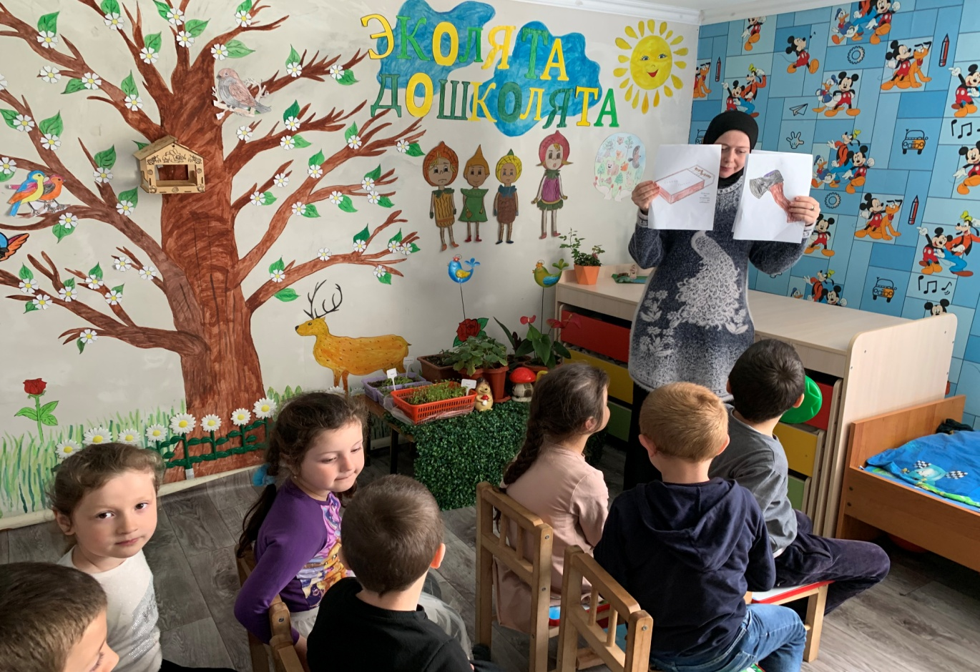

Умница: Кто же больше заметил небылиц, того, чего не бывает на самом деле?
Дети находят неточности и заменяют слова и предложения, чтобы получилось правильно.
Воспитатель: Вот какие вы молодцы, и помогли лесу и поиграли с Елочкой и Умницей, но нам пора обратно в детский сад.
Умница: А у нас для вас есть подарок. Чтобы вы не забыли как вести себя в лесу, я нарисовала вам картинки (показывает картинки).
Воспитатель: Спасибо за такой нужный подарок. До свидания Елочка. До свидания желудь Умница.
Елочка: До свидания, ребята (дети прощаются).
Умница: До свидания, дети.
Воспитатель: Ребята, садимся в наш автобус, наш шофер уже нас ждет (дети под песенку «Мы едем, едем, едем в далекие края» возвращаются обратно). Ну, вот мы и вернулись. Ребята, а где же мы с вами были?
Дети: В лесу.
Воспитатель: А где вам больше понравилось в чистом лесу или в загрязненном?
Дети: В чистом.
Воспитатель: Правильно, в чистом, но, чтобы всегда было так чисто и красиво в лесу, давайте вспомним правила поведения. А помогут нам в этом картинки желудя Умницы.
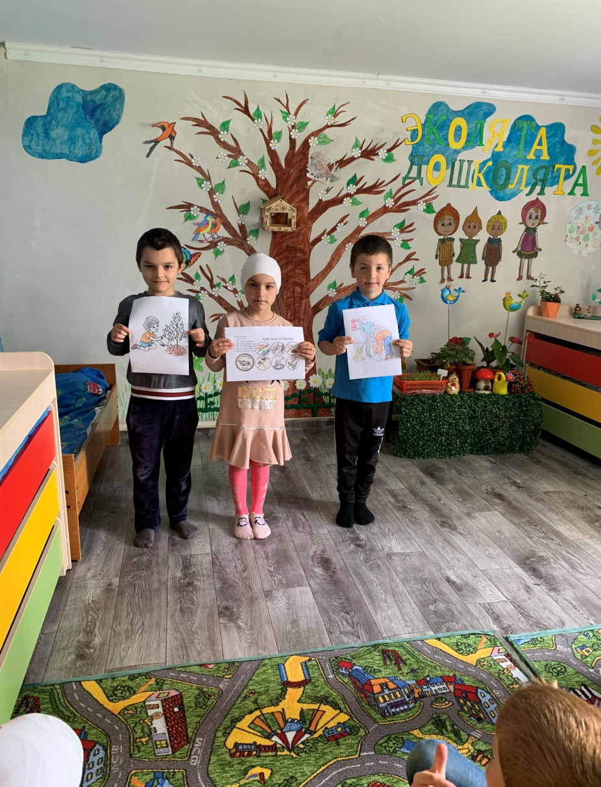
Дети называют правила поведения в лесу, а воспитатель развешивает картинки.
Приложение. Гимн «Эколят – молодых защитников природы»
Слова: Зотова Татьяна Владимировна
Музыка: Дзреев Игорь Сергеевич
1 Куплет:
Ярко светит солнце в чистом небе, Весело в горах журчат ручьи,
На опушке леса возле ели, Трели звонко тянут соловьи.
Красотой Природа нас пленяет, Силы, вдохновение дает,
Чудесами сильно удивляет, Но лишь тех, ее кто бережет!
Припев:
Мы Эколята – природы защитники,
Животных, растений большие друзья,
Богатства земли молодые наследники,
На страже природы стоим ты и я!
Мы Эколята – природы защитники,
Животных, растений большие друзья,
Оберегаем и любим природу,
Чтобы жизнь сохранить на планете Земля.
2 куплет
Оглянись вокруг и ты увидишь, Каждый день наполнен волшебством,
Радуга, туман и белый иней, Или дождик за твоим окном.
Бесценный дар надежно охраняем, Природы тишину, ее покой,
Если искренне природу любим, Значит, любим Родину с тобой.
Припев:
Мы Эколята – природы защитники,
Животных, растений большие друзья,
Богатства земли молодые наследники,
На страже природы стоим ты и я!
Мы Эколята – природы защитники,
Животных, растений большие друзья,
Оберегаем и любим природу,
Чтобы жизнь сохранить на планете Земля.

2. Наблюдение за саженцами.
Цель: Наблюдения за ростом и развитием кинзы, салатных листьев, лука, петрушки, редиски и ухода за ними. Формировать представления детей о значимости ухода для растений. Прививать элементарные трудовые навыки по уходу за ними. Желание ухаживать за растениями
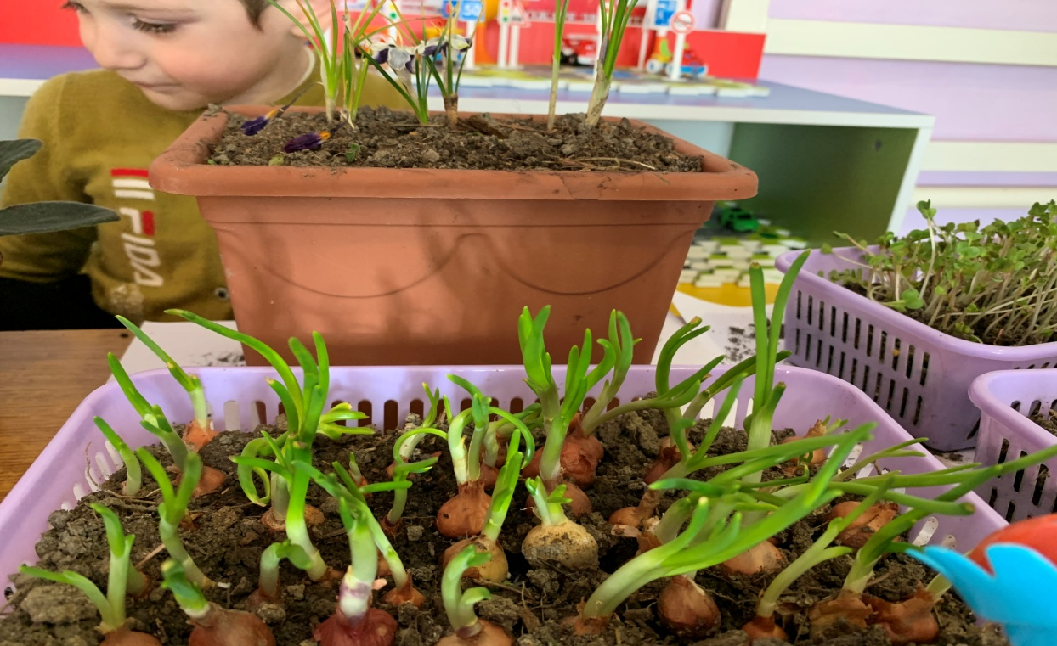

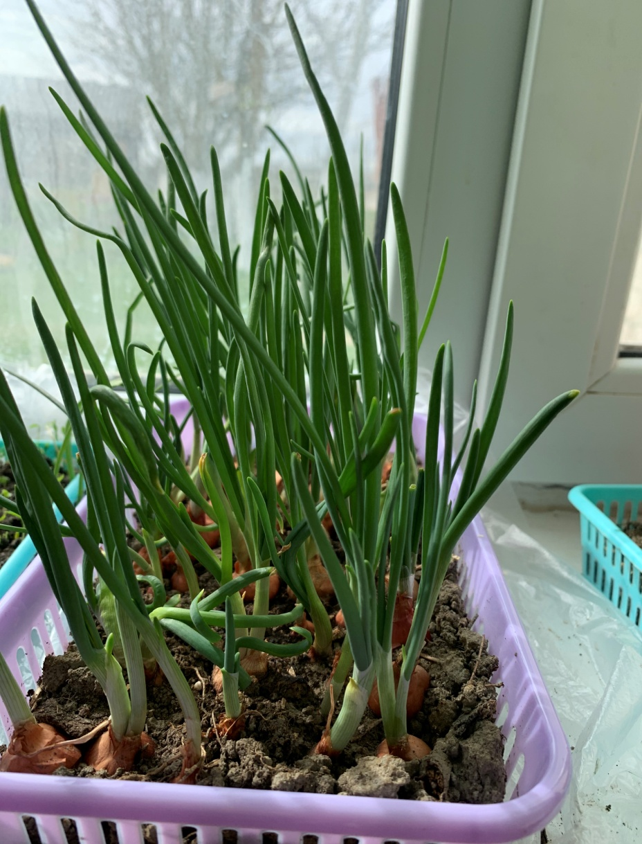
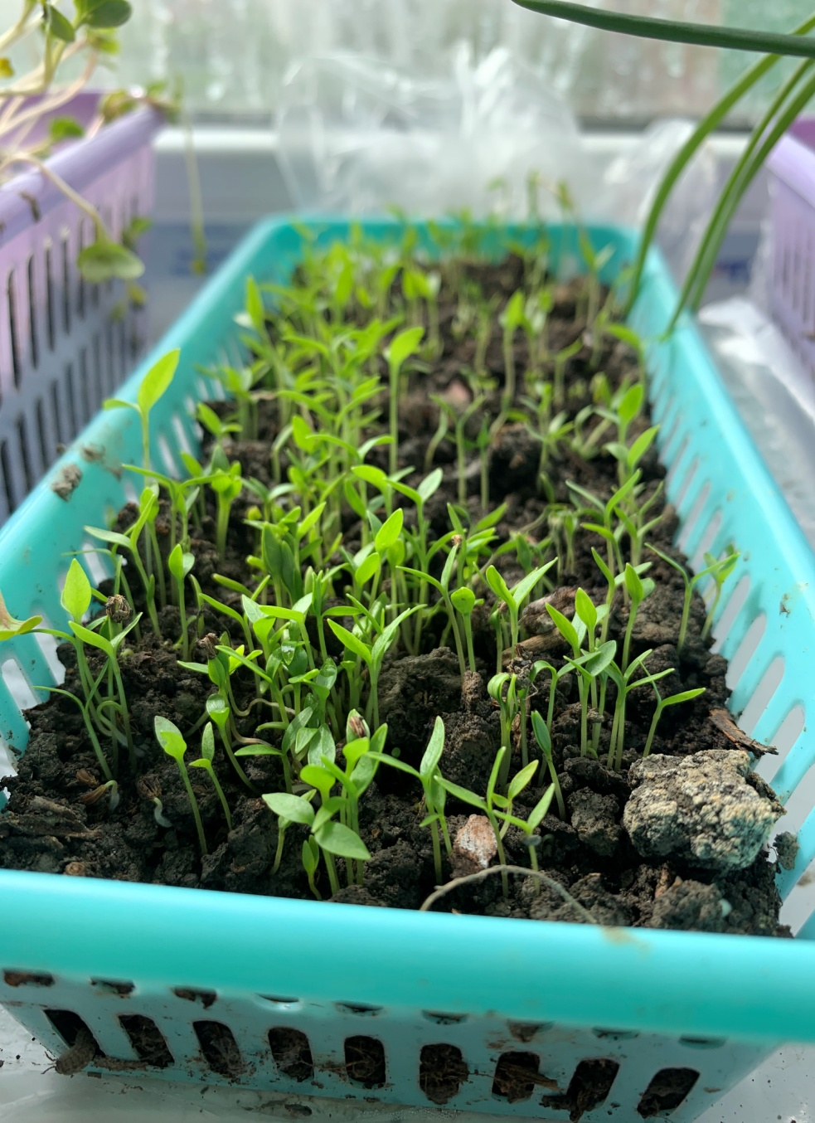

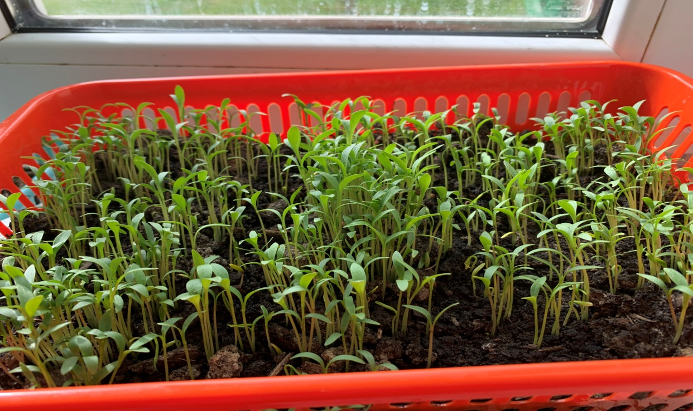
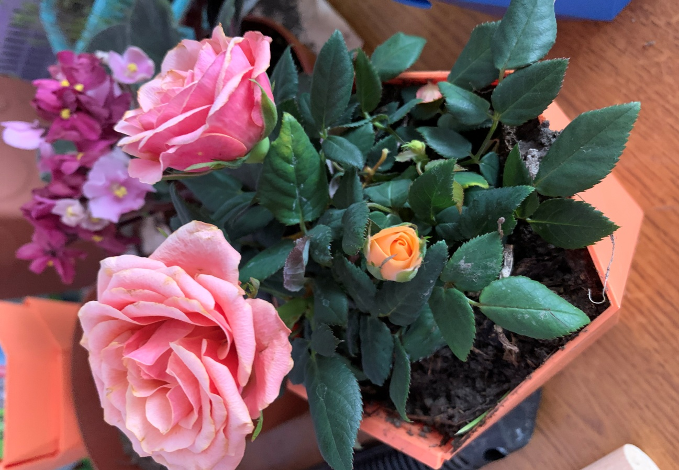

5-ая неделя 18.04.2021- 26.04.2021года
1. 1.Цель: формирование у дошкольников основ экологического сознания и культуры.
Стенд создан для того, что бы дети дошкольного возраста понимали
неразрывную связь человека и природы, ее ценности для человека; понимали
всю важность сохранения, охраны и спасения природы для выживания
человечества на земле; расширить общий кругозор и способствовать
развитию творческих способностей детей.
Эколята сказочные герои, которые живут в лесу и берегут лес и его жителей.
Девиз эколят: «Только вместе, только дружно, помогать природе нужно! »
Выставка стенда «Эколята –Дошколята.
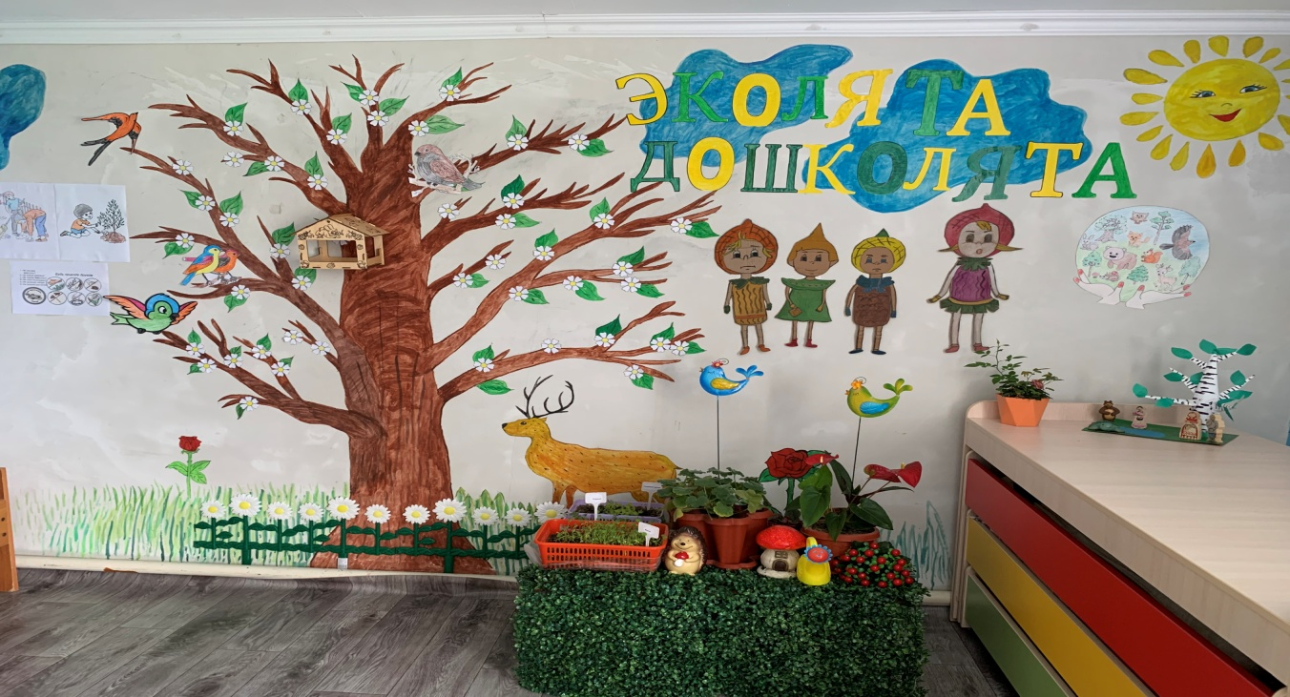

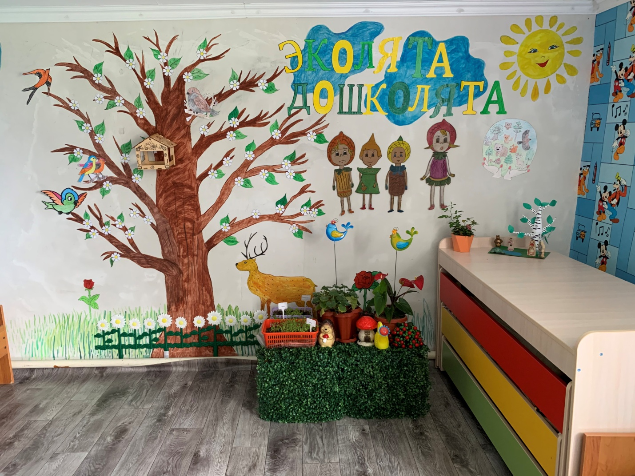
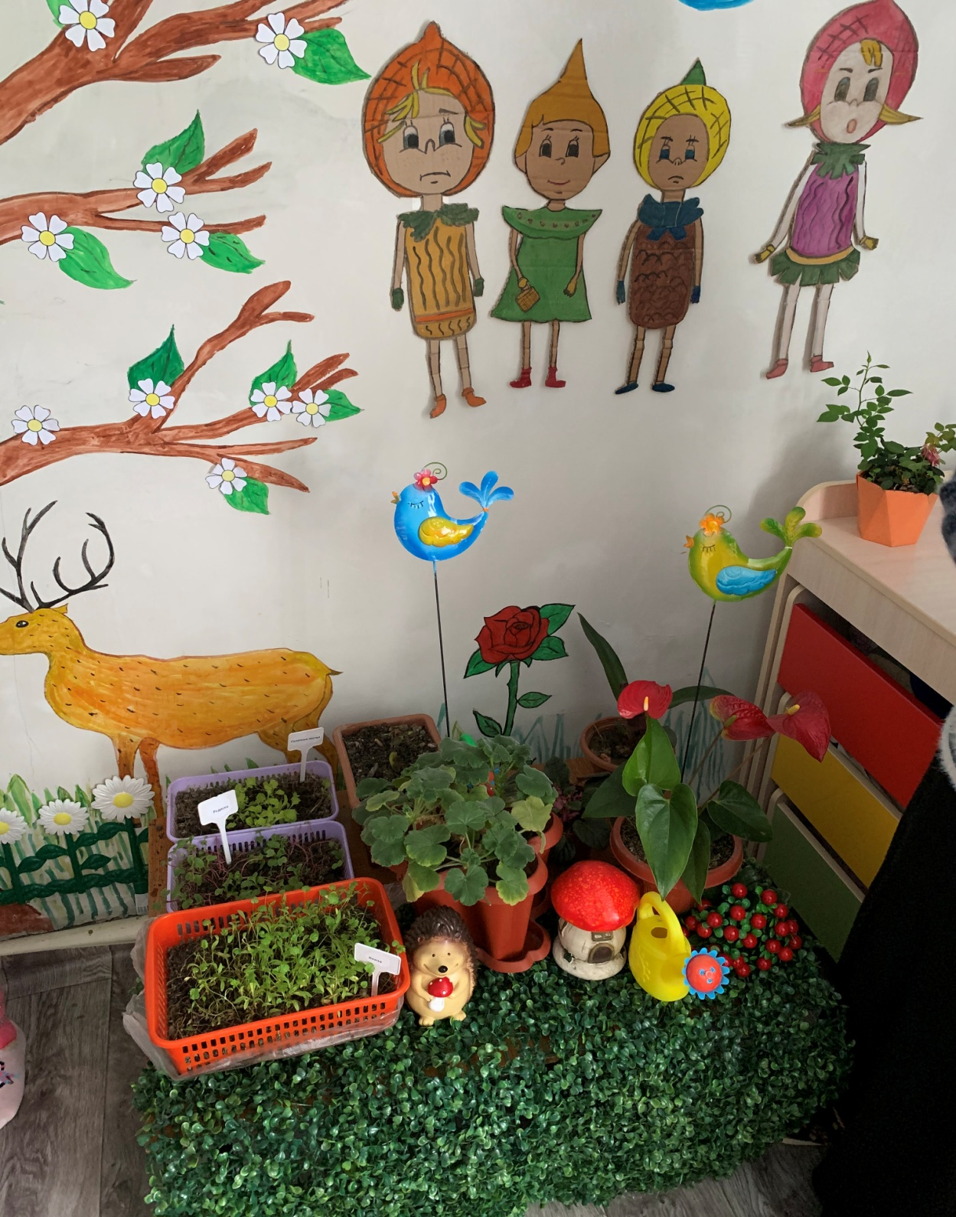
2. Размещение информации о деятельности в рамках природоохранного социально-образовательного проекта «Эколята» на сайте ДОУ.

